Расписание уроков 6 класс на 14.02.22

урок | Время | Способ | Предмет | Тема урока | Ресурс | Домашнее задание
 | 8.25-8.30 | Онлайн-минутка (посещаемость, связь и решение других проблемных ситуаций у учащихся) |  |  | Видеозвонок в Вк
1 | 8.30-9.00 | Онлайн | Изобразительное искусство  Поповиченко О.С. | Сатирические образы человека | Сервис видеоконференций Zoom, (весь класс). Ссылка на подключение будет отправлена посредством АСУ РСО, группа 6 класс в Viber. В случае отсутствия связи: нарисуйте рисунок: Пограничники. Они собой закрыли Сталинград  и присылаете его учителю в личном сообщении ВК или Viber | -
Перемена 9.00- 9.10. Подключение к уроку 9.10-9.20
2 | 9.20- 9.50 | Онлайн | Физическая культура  Гарина Л.А. | «Подъем «полуелочкой». Передвижение с чередованием ходов до 1500 м» | ﻿  Zoom. Ссылка на подключение будет отправлена посредством АСУ РСО,ВК.  - В случае отсутствия связи: Разминка. Выполнить 10 общеразвивающих упражнений на месте по 6-8 раз, 5 минут.  - Подъём таза из положения сед, упор сзади, согнув ноги – 2 раза по 10 -20 раз;  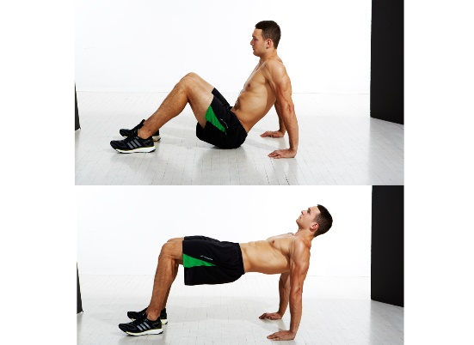 | -
Перемена 9.50- 10.00. Подключение к уроку 10.00-10.10
3 | 10.10-10.40 | Онлайн | Русский язык  Щеглова Л.А. | Числительные, обозначающие целые числа | ﻿ Сервис видеоконференций Zoom. Ссылка на подключение будет отправлена посредством АСУ РСО, в группу в ВК. В случае отсутствия связи: учебник п.75 стр. 53 изучить правило, выполнить упр. 457.458. Выполненную работу прислать в личные сообщения в ВК или Viber тел.89276555674. | Выполнить упр.459, 460. Выполненную работу прислать в личные сообщения в ВК или Viber тел.89276555674.
Завтрак 10.40-11.00. Подключение к уроку 11.00- 11.10
4 | 11.10-11.40 | Онлайн | Математика  Тямаева Р.Г. | Сложение рациональных чисел | Zoom. Ссылка на подключение будет отправлена посредством АСУ РСО,ВК. В случае отсутствия связи  изучить п 34, выполнить № 968,970,971  Выполненные задания прислать в ВКонтакте в личные сообщения. | Изучить п 34,правила знать, № 969  Выполненные задания прислать в ВКонтакте в личные сообщения. tiamaeva@yandex.ru,
Перемена 11.40- 11.50. Подключение к уроку 11.50-12.00
5 | 12.00-12.30 | Онлайн | Биология  Осипов В.В. | Размножение. Бесполое размножение. | 1.Онлайн- урок на Zoom  2.Ссылка на подключение будет отправлена в viber группа «6 класс»  3.Если нет связи, прочитать п. 18 на стр. 64 | П. 18 прочитать, выполнить задания на стр. 66 в тетради, фото выполненного задания прислать на osipov4985@mail.ru
Перемена 12.30- 12.40. Подключение к уроку 12.40.-12.50
6 | 12.50-13.20 | Онлайн-минутка (подведение итогов дня) |  |  | Видеозвонок в Вк

